

**О внесении дополнений в постановление акимата Акмолинской области от 3 апреля 2014 года № А-4/125 "Об утверждении регламента государственной услуги "Учет иностранных периодических печатных изданий, распространяемых на территории области"**

***Утративший силу***

Постановление акимата Акмолинской области от 13 августа 2014 года № А-7/364. Зарегистрировано Департаментом юстиции Акмолинской области 15 сентября 2014 года № 4348. Утратило силу постановлением акимата Акмолинской области от 18 августа 2015 года № А-9/392

      Сноска. Утратило силу постановлением акимата Акмолинской области от 18.08.2015 № А-9/392 (вводится в действие со дня официального опубликования).

      Примечание РЦПИ.  
      В тексте документа сохранена пунктуация и орфография оригинала.

      В соответствии с законом Республики Казахстан от 15 апреля 2013 года «О государственных услугах» акимат Акмолинской области **ПОСТАНОВЛЯЕТ:**  
      1. Внести в постановление акимата Акмолинской области «Об утверждении регламента государственной услуги «Учет иностранных периодических печатных изданий, распространяемых на территории области» от 3 апреля 2014 года № А-4/125 (зарегистрировано в Реестре государственной регистрации нормативных правовых актов № 4171, опубликовано 19 июня 2014 года в газетах «Арқа ажары» и «Акмолинская правда») следующие дополнения:  
      в регламенте государственной услуги «Учет иностранных периодических печатных изданий, распространяемых на территории области», утвержденном вышеуказанным постановлением:  
      дополнить пунктом 17 следующего содержания:  
      «17. Подробное описание последовательности процедур (действий), взаимодействий структурных подразделений (работников) услугодателя в процессе оказания государственной услуги, а также описание порядка взаимодействия с центром обслуживания населения и порядка использования информационных систем в процессе оказания государственной услуги отражается в справочнике бизнес-процессов оказания государственной услуги согласно приложениям 4, 5, 6 к настоящему Регламенту.»;  
      дополнить приложениями 4, 5, 6 согласно приложениям 1, 2, 3 к настоящему постановлению».  
      2. Контроль за исполнением настоящего постановления возложить на заместителя акима области Адильбекова Д.З.  
      3. Настоящее постановление акимата области вступает в силу со дня государственной регистрации в Департаменте юстиции Акмолинской области и вводится в действие со дня официального опубликования.

*Аким Акмолинской области                   С.Кулагин*

Приложение 1       
к постановлению акимата  
Акмолинской области от  
13 августа 2014      
года № А-7/364

Приложение 4             
к регламенту государственной услуги  
«Учет иностранных периодических   
печатных изданий, распространяемых  
на территории области»

**Справочник бизнес-процессов оказания государственной услуги «Учет иностранных периодических печатных изданий, распространяемых на территории области»**

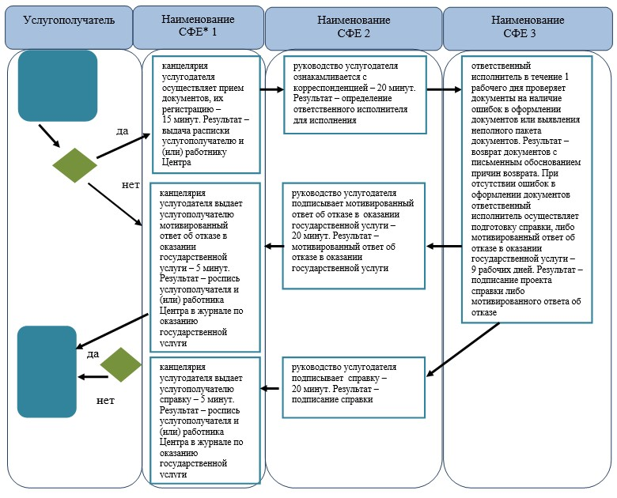

СФЕ - структурно-функциональная единица: взаимодействие структурных подразделений (работников) услугодателя, центра обслуживания населения, веб-портала «электронного правительства»;



Приложение 2       
к постановлению акимата  
Акмолинской области от  
13 августа 2014      
года № А-7/364

Приложение 5             
к регламенту государственной услуги  
«Учет иностранных периодических   
печатных изданий, распространяемых  
на территории области»

**Справочник бизнес-процессов оказания государственной услуги «Учет иностранных периодических печатных изданий, распространяемых на территории области»**

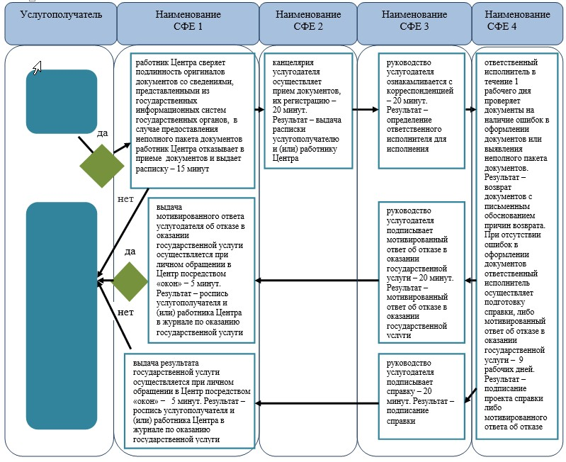

*СФЕ - структурно-функциональная единица: взаимодействие структурных подразделений (работников) услугодателя, центра обслуживания населения, веб-портала «электронного правительства»;

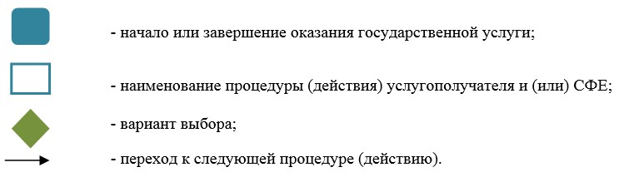

Приложение 3       
к постановлению акимата  
Акмолинской области от  
13 августа 2014      
года № А-7/364

Приложение 6             
к регламенту государственной услуги  
«Учет иностранных периодических   
печатных изданий, распространяемых  
на территории области»

**Справочник бизнес-процессов оказания государственной услуги «Учет иностранных периодических печатных изданий, распространяемых на территории области»**

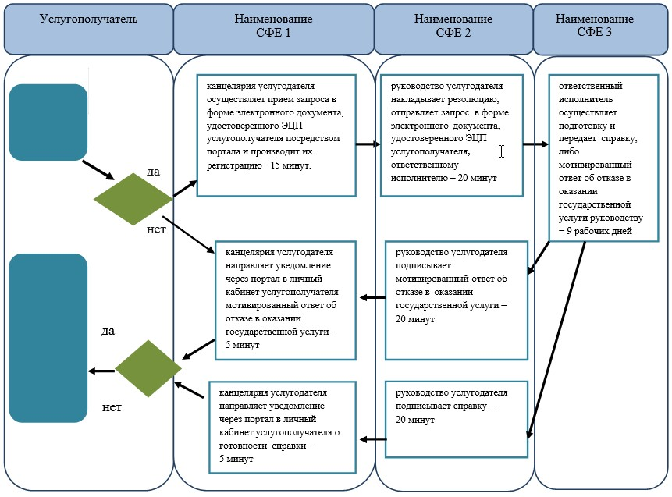

*СФЕ - структурно-функциональная единица: взаимодействие структурных подразделений (работников) услугодателя, центра обслуживания населения, веб-портала «электронного правительства»;



© 2012. РГП на ПХВ «Институт законодательства и правовой информации Республики Казахстан» Министерства юстиции Республики Казахстан